**AUDIENCIA DE PRUEBAS**

**ARTÍCULO 181 DEL CPACA**

|  |  |
| --- | --- |
| **DESPACHO:** | JUZGADO PRIMERO ADMINISTRATIVO DE CALI |
| **JUEZ:** | MONICA ISABEL ESCOBAR MARTÍNEZ |
| **MEDIO DE CONTROL:** | REPARACIÓN DIRECTA |
| **RADICACIÓN:** | 76001-33-33-001-2019-00146-00 |
| **DEMANDANTES:** | VÍCTIMA: FEDERICO ESPAÑA QUIÑONES (Q.E.P.D.).  SULENY CUERO ANGULO (C.P).  SANTIAGO ESPAÑA CUERO (HIJO)  DOMINGO CASTILLO ESPAÑA (PADRE)  EDITA QUIÑONES CASTILLO (MADRE)  NARVIN DANIEL ESPAÑA QUIÑONES (HERMANO)  LIDA XIOMARA VALVERDE QUIÑONES (HERMANA)  CLAUDIA PATRICIA ESPAÑA QUIÑONES (HERMANA)  AURA DALIA ESPAÑA ESPAÑA (HERMANA)  YURANI ESPAÑA QUIÑONES (HERMANA)  FEDERICO ESPAÑA CASTILLO (TÍO)  APODERADO: IRVING FERNANDO MACÍAS |
| **DEMANDADOS:** | EMCALI  HENRY CORAL, RP. DE SERVICIOS VARIOS J.C.  AUTOMOTORES FARALLONES S.A.S.  DISTRITO ESPECIAL DE SANTIAGO DE CALI |
| **MINISTERIO PÚBLICO** |  |
| **LLAMADO EN GARANTÍA (CLIENTE):** | MAPFRE SEGUROS GENERALES (DISTRITO)  ALLIANZ SEGUROS S.A (EMCALI)  PREVISORA S.A. (EMCALI) |

1. **HECHOS JURÍDICAMENTE RELEVANTES**

* El 30 de mayo de 2017 el señor Federico España Quiñones, trabajador dependiente de Servicios Varias J.C. S.A.S., representada legalmente por Henrry Coral, fue encomendado para cumplir con la tarea pintar el establecimiento comercial de la sociedad Automotores Farallones Taller, ubicada en la carrera 2 # 26-34.
* Manifiesta la parte demandante que la fachada de Automotores se encontraba muy cerca de las cuerdas de alta tensión (canal chipichape, Diesel 1), a una distancia menor a la permitida de 2,30 metros según la norma RETIE-2013.
* Manifiesta que el señor Federico no contaba con curso de alturas, no contaba con experiencia en trabajos de riesgos, no contaba con elementos de protección.
* El 30 de mayo de 2017, el señor Federico junto con Carlos Andrés León Montoya y Miguel Angel Chapid Villalobos, se dispusieron a mover el andamio de 4 cuerpos hacia la parte izquierda, al frente de la fachada de Automotores, cuando en esa acción el andamio toca las líneas de alta tensión y el señor Federico recibe la descarga eléctrica.
* Manifiesta que las líneas de alta tensión no se encontraban protegidas, ni encauchadas ni aisladas tal como lo ordena la norma RETIE-2013.
* Automotores Farallones S.A.S. incumplió su obligación como contratante de verificar las condiciones de seguridad de los trabajadores del contratista, incumplió las normas RETIE al no requerir o solicitar a EMCALI la protección de las cuerdas de alta tensión e incumplió las normas al construir tan cerca de las cuerdas.
* EMCALI incumplió sus obligaciones de información, capacitación a los habitantes de la zona sobre el peligro de las redes, tampoco adoptó las medidas preventivas del encauchado de las cuerdas o suspensión del servicio para que se llevara a cabo las tareas de pintura.
* El Distrito de Santiago de Cali incumplió su función de vigilancia y permitió que Automotores construyera una fachada en contravía de las normas urbanísticas y de la RETIE-2013.

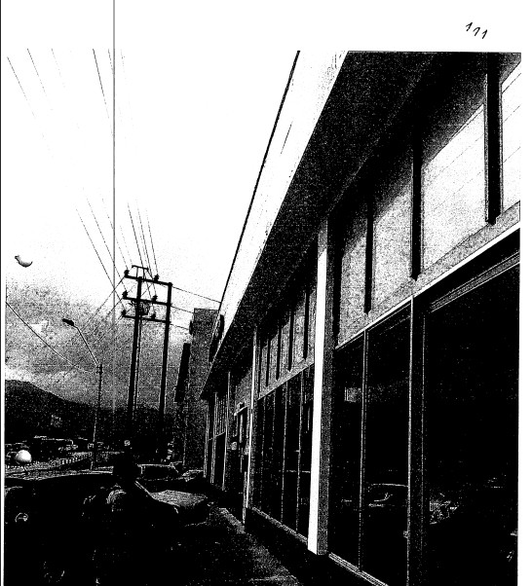

1. **FIJACIÓN DEL LITIGIO**

El litigio se contrae en determinar si el daño consistente en el fallecimiento del señor FEDERICO ESPAÑA QUIÑONES el 30 de mayo de 2017 es imputable a las entidades que integran la parte demandada como consecuencia de un incumplimiento de las normas que reglamentan la instalación, uso y ubicación de las líneas de conducción de energía eléctrica. Con este propósito, en el caso de EMCALI se deberá establecer si dicha entidad incumplió las obligaciones que reglamentan la prestación del servicio púbico de energía eléctrica.

A su turno, en el caso del distrito de Santiago de Cali se determinará si el ente territorial desconoció sus funciones de vigilancia y control en materia urbanística permitiendo la construcción de la fachada del establecimiento de comercio en el que ocurrió el daño a una distancia no permitida respecto de la infraestructura energética.

Además, el Despacho deberá determinar si el daño es imputable a la sociedad AUTOMOTORES FARALLONES SAS en su calidad de propietaria del establecimiento de comercio ubicado en las proximidades de las líneas de conducción eléctrica o si la afectación le es atribuible en su condición de parte contratante de los servicios prestados por la entidad empleadora del señor FEDERICO ESPAÑA QUIÑONES.

En el evento en que se encuentre acreditado que el daño es imputable a alguna de las personas jurídicas que integran la parte accionada se deberá establecer la procedencia de los perjuicios y el monto de la indemnización reclamada con la demanda.

Igualmente, en el caso que resulte procedente imponer una condena en contra de las entidades públicas demandadas se determinará si existen obligaciones a cargo de cada una de las aseguradoras llamadas en garantía de acuerdo con los términos y condiciones pactadas en los contratos que fundamentaron sus vinculaciones al proceso.

1. **DEFENSA**

-El señor Federico sí contaba con un curso avanzado del Sena de trabajo en alturas.

-Al señor Federico sí le entregaron todos los elementos de seguridad.

-No hay prueba de que el Distrito le haya otorgado una licencia de construcción urbanística a Automotores Farallones.

-El dictamen pericial está a favor de las entidades demandadas, no hubo ningún incumplimiento del RETIE-2013.

-El dictamen, la investigación de la ARL dan cuenta que el accidente fue causado por los propios trabajadores al mover un andamio de 4 puestos por un andén que tenía un desnivel, por el peso y el desnivel es que el andamio toca las cuerdas y se produce la descarga.

-El Informe de Medicinal Legal dice que el andamio rodó hacia el vacío chocando con la red eléctrica:

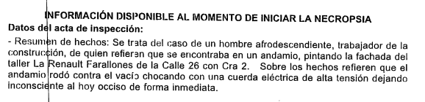

-Para el testimonio del señor Carlos Andrés León Montero

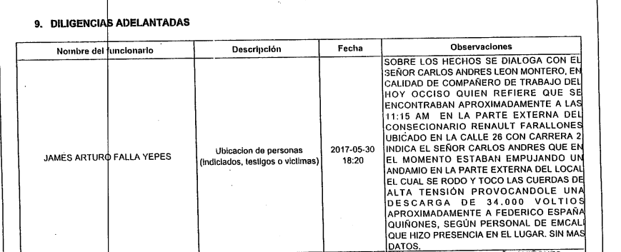

-Sobre esto versará la declaración del señor Fernando Contreras González.

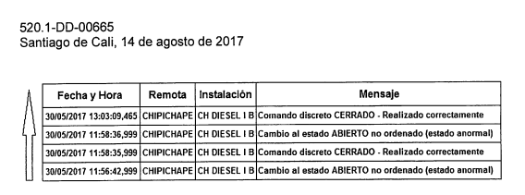

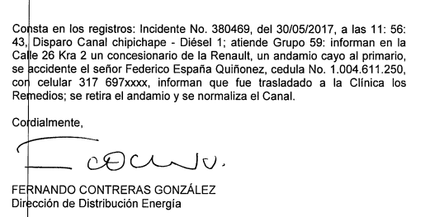

1. **PRÁCTICA DE PRUEBAS**

|  |  |  |  |
| --- | --- | --- | --- |
| **No.** | **Descripción** | **Solicitante** | **¿Realizada?** |
| 1 | Oficio EMCALI | Demandante |  |
| 2 | Oficio ARL Sura | Demandante | Sí |
| 3 | Oficio Automotores Farallones | Demandante |  |
| 4 | Testimonio de Erenia Ángulo Castillo | Demandante | Sí |
| 5 | Testimonio de Jesús Alberto Lastre Castillo | Demandante | Desistida |
| 6 | Testimonio John Jairo Caicedo Hurtado | Demandante | Sí |
| 7 | Testimonio de Carlos Andrés León Montoya | Demandante | Sí |
| 8 | Testimonio de Fernando Contreras González | Demandante | Se insiste para mañana |
| 9 | Interrogatorio de parte Andrés Villegas Gutiérrez /R.P. Automotores | Demandante |  |
| 10 | Dictamen pericial | Demandante |  |
| 11 | Testimonio de Daniela Clavijo Macías | Automotores |  |
| 12 | Testimonio Angie Daniela Arias Rengifo | Automotores |  |
| 13 | Interrogatorio de parte | Automotores y Mapfre |  |

|  |
| --- |
| **TESTIMONIO DE ERENIA ANGULO CASTILLO**  -Es ama de casa.  -Era su yerno.  -Lo conoció en Cali, desde el 2017.  -Era compañeros.  -Es la madre de Suleny Cuero Angulo.  -Manifiesta que a ella la llamaron a avisarle lo de su yerno, y luego le avisó a su hija.  -Manifiesta que su hija llevaba 3 o 4 años con el señor Federico antes de que muriera.  -Manifiesta que la familia siguió viviendo bien.  -El señor Federico vivía con la señora Erenia, Suleny y el hijo pequeño.  -¿Cómo era la relación con su tío Federico? Dice que era buena, que trabajaban juntos.  -¿Cómo era la relación con sus padres y hermanas? Era una buena relación, porque yo viví con las hermanas. Los padres siempre venían para Cali a visitar a su hijo.  -Manifiesta que fue muy duro la muerte del señor Federico.  -Manifiesta que si hija sí recibe una pensión de sobrevivientes por la muerte del señor Federico.  -No sabe en qué empresa trabaja el señor Federico. |

|  |
| --- |
| **TESTIMONIO JOHN JAIRO CAICEDO HURTADO**  -Trabaja construcción.  -Él era su concuñado, era el esposo de la hermana de su esposa.  -Manifiesta que la señora Suleny desde el 2014 estaba con el señor Federico.  -Manifiesta que el señor Federico vivía con la suegra, Suleny y el niño.  -Le avisaron sobre la ocurrencia del accidente.  -Manifiesta que cree que los gastos funerarios los sufragó el jefe de él.  -Manifiesta que Suleny dependía económicamente de él.  -Manifiesta que la relación con el tío era buena, trabaja con el tío, el tío fue el que le dio posada cuando llegó.  -Manifiesta que ellos vivieron juntos en la misma casa, que cuando le llegaba plata le enviaba a la mamá.  -Manifiesta que cuando él murió, le tocó avisarle a Suleny y a la suegra.  -Manifiesta que el señor Federico vivió con él y su mujer, luego se fue porque alquiló un apartamento.  -Manifiesta que la señora Suleny y su hijo reciben una pensión del mínimo. |

|  |
| --- |
| **TESTIMONIO CARLOS ANDRÉS LEÓN MONTOYA**  -Trabaja porcelanizado de vehículos.  -Era amigo del señor Federico y era familia de su expareja.  -Conocía al señor Federico hacía 4 o 5 años.  -Se encontraba con el señor Federico el día del accidente porque labora junto con él. Trabajan en los Farallones.  -Manifiesta que el empleador era el señor Henrry, por medio de él fue que los contrataron en los Farallones.  -No sabe qué tipo de contrato tenía, lo único que sabe que el señor Henrry tenía un contrato con esa empresa.  -No sabe de qué empresa era el señor Henrry.  -Manifiesta que el día del accidente, fue un día normal, comenzaron a laborar normalmente, eran más o menos las 11 de la mañana, estaban pintando la fachada y se bajaron todos de los andamios, estaban corriendo los andamios, de un momento a otro no sabe qué pasó, pero el cuerpo del andamio chocó con las cuerdas de arriba.  -Manifiesta que estaban en la venta de autos de farallones, es cerca del cementerio central, como a 2 o 3 cuadras.  -Manifiesta que ellos trabajaron dentro del negocio, pintaron la parte de adentro, luego le dijeron que debía pintar la parte de afuera.  -Manifiesta que no tenía elementos de protección, que debían realizar la tarea rápido porque había que entregarla.  -Era un edificio de dos pisos.  -Manifiesta que no tenían todos los elementos que les exigen. Dice que solo tenían una ropa, zapatos y cascos, no tenían arnés, guantes, ni las botas especiales. El señor Henrry era él que les decía lo que tenía que hacer.  -Manifiesta que los de farallones no le prestaron ninguna atención.  -Dice que no presentó ninguna demanda de reparación.  -Manifiesta que nadie le prestó los primeros auxilios, dice que después fue que llegó la ambulancia.  -Manifiesta que lo llevaron a una clínica cerca de la terminal.  -Manifiesta que le pagaban en efectivo el señor Henrry.  -No sabe para quién trabaja el señor Henrry.  -Manifiesta que el señor Henrry lo contrató para que terminara la fachada, que era lijar, pintar y colocar unas letras que estaban en el aviso. También tuvo que lijar y pintar en la parte de adentro.  -Manifiesta que no duró más de 10 días trabajando en la Farallones, primero trabajaron en la parte de adentro, más o menos se demoraron 4 o 5 días.  -Manifiesta que había una trabajadora de Farallones, que le decía que debían hacer y que no, pero el día del accidente no estaba.  -Manifiesta que ella no les entregó ningún elemento de protección, que sí les decía que debían tener arnés, guantes, pero que ella no tenía que entregarlo sino el señor Henrry.  -Manifiesta que la trabajadora (Siso) de Farallones le decía que no podían trabajar porque no tenía los elementos de seguridad, pero el señor Henrry les decía que sí, que trabajaran que él arreglaba todo.  -Manifiesta que al andamio tenía 4 cuerpos.  -Manifiesta que no tenía permiso de trabajo en alturas, no tenía el curso.  -Manifiesta que el señor Federico le dijo al señor Henrry que necesitaba los elementos de protección.  -Manifiesta que las redes no tenían ninguna protección plástica.  -Manifiesta que los de Farallones ni el señor Henrry no le hicieron ninguna advertencia frente a las redes eléctricas.  -Manifiesta que no le pagaron por su labor, luego de que ocurrió el accidente.  -Manifiesta que tanto Farallones y el señor Henrry se desaparecieron.  Pregunta apoderado de Farallones.  -Manifiesta que por medio de Federico, conoció a don Henrry, y don Henrry le decía que iban a trabajar para la empresa Farallones.  -Manifiesta que por medio de don Henrry Coral iba a trabajar a la empresa Farallones.  -Manifiesta que no conoció al señor Juan Carlos Barona.  -Solo recibía órdenes del señor Henrry y de la Siso de Farallones.  -Manifiesta que la Siso nunca les dijo que no podían trabajar o que se bajaran de ahí, incluso ella los vio trabajando sin los elementos de protección.  -No sabe si los andamios eran certificados.  -Manifiesta que el señor Federico sí tenía curso de alturas.  -Manifiesta que el señor Henrry le pagaba.  Preguntas Mapfre.  -El testigo manifiesta que el día del accidente estaban trabajando con otra persona, que eran 3 en total, pero que no recuerda su nombre.  -Manifiesta que tuvieron que mover el andamio porque faltaba colocar las últimas letras, fue en ese momento que “no sabe por qué” el andamio chocó con las redes y eso explotó.  -No recuerda la altura del andamio, solo dijo que era de 4 puestos.  -No recuerda si en la superficie donde estaba ubicado el andamio había un desnivel. |

El despacho suspende la diligencia y se reanudará el día de mañana, 6 de febrero de 2025 a las 10:00 a.m.